## Endring siden forrige versjon

Ingen faglige endringer

## Hensikt

Sikre at pasienten får optimal behandling ved feber under fødsel

## Målgruppe

Jordmødre og leger ved føde-barselenheten

## Fremgangsmåte

Inndeling:

## Feber under fødsel og mistanke om chorioamnonitt

* Maternell sepsis

## Feber under fødsel og mistanke om chorioamnonitt

Definisjoner

* Normal temperatur hos mor i fødsel: er 37,1°C - 37,4°C (SD1,2) målt rektalt.
* Temperatur forhøyelse (subfebrilitet): 37,4°C – 37,9°C
* Feber hos mor i fødsel: ≥ 38,0°C, målt rektalt eller oralt. Fosterets temperatur er 0,8 til 1,0 °C høyere.

Klinisk chorioamnionitt

Defineres som temperatur ≥ 38°C rektalt og minst to av følgende funn:

* Maternell takykardi >100 slag pr. minutt
* Fetal takykardi > 160 slag per minutt i minst 10 min
* Maternell leukocytose > 15 x 109 /L, hvis ikke steroider gitt
* Ømhet over uterus
* Illeluktende fostervann/utflod

Tilstedeværelsen av flere av de kliniske funnene for chorioamnionitt har høyere korrelasjon med histologisk chorioamnionitt.

*Mikrobiologisk chorioamnionitt*: Oppvekst av bakterier i fostervannet tatt ved amniocentese.  
*Histologisk chorioamnionitt*: Post partum påvist leukocytt infiltrasjon i fosterhinner, placenta og/eller decidua.

Diagnostikk av feber og chorioamnionitt:

* Temperaturmåling, fortrinnsvis rektalt. Best og mest nøyaktig etter rektal er måling i munn. Ved aksillær måling legges til 0,8 til 1°C.
* BT og puls
* Klinisk undersøkelse med henblikk på infeksjonsfokus (urinveier, luftveier, chorioamnionitt), abdominale smerter, illeluktende/misfarget fostervann/utflod.
* Urin stix og urindyrkning på indikasjon (klinisk tegn til pyelonefritt eller temp >38,5-39,0°C)
* Blodprøver (infeksjonsprøver) har begrenset diagnostisk verdi da selve fødselsarbeidet og graviditeten gir forhøyede verdier. Leukocytose spesielt med venstreforskyvning støtter en klinisk diagnose.
* Normale leukocyttverdier i graviditet, under fødsel og post partum.
  + Under graviditeten                  6,1 - 14,1 109/L
  + I fødsel                                       8,2 - 25,8 109/L
  + 1. dag etter fødsel                   7,2 - 21,4 109/L
  + 2. dag etter fødsel                   7,2 - 18,6 109/L
* Normale CRP verdier i graviditeten, fødsel og post partum
  + Under graviditeten                   1-32 mg / L
  + I fødsel                                        1-45 mg / L
  + 1 dag etter fødsel                     4-103 mg / L
  + 2. dag                                          5-92 mg / L
* For å finne utgangspunktet for den enkelte pasient foreslås det å måle leukocytter og CRP første gang ved temperatur 38°C, og hvis vedvarende feber repeterer målingene hver 2-3 time. CRP kan stige opp mot 45 under ukomplisert fødsel, men høye verdier som stiger ved kontrollprøve støtter også mistanken om et infeksiøst fokus.
* Leukopeni (mindre enn 4,0 109/L) og trombocytopeni (mindre enn 100.000) kan være tegn på sepsis, se nedenfor.
* Blodkultur bør tas ved feber over 39, frostanfall eller påvirket allmenntilstand.

Fosterovervåkning med CTG/STAN/Skalpblodprøve

* Ingen kontraindikasjon for intern elektrode eller skalpblodprøver ved feber eller chorioamnionitt.
* STAN kan brukes på pasienter med feber etter vanlige STAN retningslinjer. Det er ikke vist forskjell i STAN indikasjon for intervensjon hos pasienter med feber versus pasienter uten feber.
* STAN er ikke testet på pasienter med choriamnionitt. Ved chorioamnionitt bør man generelt legge størst vekt på CTG forandringer og ikke forvente STAN eventer. Man kan tenke seg at meldinger uteblir siden fosteret kan ha brukt opp sine ressurser for å forsvare seg mot inflammasjon. Obs overgang til preterminal CTG.
* Det er ikke testet om skalp-pH eller skalp-laktat-verdier varierer utover anbefalte nivåer hos pasienter med feber eller chorioamnionitt.

Generell behandling av feber

* Senke romtemperatur
* Rehydrering: Væske oralt og i.v. (Ringer Acetat eller NaCl 9mg/ml)
* Febernedsettende: Paracetamol 1 g pr os 4 ganger daglig /rektalt 500 mg 1-2 sup 3-4 ganger daglig. Forventet effekt på temperatur etter 20‐30 minutter.
* Ny temperaturmåling 30-60 minutter etter tiltakene.
* Det finnes ingen gode tester for å avgjøre om kvinner som utvikler feber under fødsel har utviklet fostervannsinfeksjon i tillegg, men det er en sammenheng mellom varighet av feber og uønsket utfall. Derfor foreslås det

Ved vedvarende feber tross generell behandling, uten sikker chorioamnionitt.

Gi infeksjons profylakse minst en halv til en time før fødsel med følgende antibiotika:

* Penicillin G 1,2 g x 6 iv.
* Ved mistanke om anaerob infeksjon brukes Klindamycin (Clindamycin®, Dalacin®) 600 mg x 3 iv.
* Ved behov for dekning av Gram negative bakterier brukes Cefotaxim (Cefotaxim ACS®) 1‐2 g x 3 iv.
* Ved *penicillinallergi*: Klindamycin (Clindamycin®, Dalacin®) 600 mg x 3 iv.

Behandling av chorioamnionitt

* Penicillin G 1,2 g x 6 iv.  + Gentamicin (Gensumycin®) 5 mg/kg x 1 iv (maksdose 500 mg/døgn). Ved uttalt adipositas, konferer infeksjonsmedisiner vedrørende dosering.
* Monitorering av gentamicin er ikke nødvendig hos ellers friske fødende ved kortvarig behandling.
* Ved mistanke om anaerob infeksjon eller hvis fødselen avsluttes med keisersnitt anbefales i tillegg Metrondiazol (Flagyl®) 1,5 g x 1.
* Alternativ behandling ved chorioamnionitt:
  + Cefotaxim (Cefotaxim ACS®) 1‐2 g x 3 iv.
  + Metrondiazol (Flagyl®) 1,5 g x 1 iv.

Forløsning ved chorioamnionitt:

* Start antibiotika behandling straks ved mistanke om chorioamnionitt. Antibiotikabehandling før fødsel bedrer både mors og den nyfødtes utfall.
* Det oppnås baktericidkonsentrasjon inn i fostret, fostervannet og membraner innen 30 -60 minutter.
* Planlegg snarlig forløsning, men umiddelbart forløsning med keisersnitt anbefales ikke da det ikke har vist å bedre neonatalt eller maternalt utfall.
* Lav terskel for operativ forløsning ved dårlig fødselsprogresjon, forverring av kliniske symptomer som: stigende temperatur, mistanke om sepsisutvikling eller tiltagende økning av mors eller fosterets basalfrekvens.
* Kontinuerlig CTG/STAN. Oppmerksomhet mot CTG-forandringer i form av fostertachykardi med og uten endring i variabiliteten. Lav terskel for operativ forløsning ved mistanke om intrauterin hypoksi, da det er fare for raskere utvikling av fostershypoksi ved infeksjon.
* Klinisk chorioamnionitt øker risiko for dysfunksjonelle kontraksjoner i fødsel (langsom framgang, økt bruk av oksytocin), keisersnitt og postpartum blødning.

Oppfølging etter fødsel ved feber og chorioamnionitt:

**Mor**

* ONEWS brukes IKKE under fødsel, men brukes i barseltiden. Oppstart etter fødsel etter avdelingens rutiner, se [ONEWS, Obstetric Norwegian Early Warning Score System](https://kvalitet.so-hf.no/docs/pub/dok45513.htm).
* Antibiotikabehandling avsluttes i utgangspunktet ved fødsel. Dersom mor fortsatt har feber og/eller kliniske/biokjemiske tegn til infeksjon forlenges behandlingen.
* Dersom mor kun har fått penicillin og forløses ved keisersnitt, bør hun ha vanlig antibiotika profylakse ved sectio.
* Dersom mor er behandlet for chorioamnionitt og fødselen avsluttes med akutt keisersnitt, utgår standard antibiotika profylakse ved sectio.

**Nyfødte**:  
Ved intrapartum feber uavhengig av infeksjon, har nyfødte økt risiko for

* Apgar <7 ved 1 minutt
* Hypoglykemi
* Hypotoni
* Bag‐resuscitering
* Behov for oksygenbehandling
* Uforklarlige kramper
* Neonatale infeksjoner

Observasjon av nyfødte:

* Nøye observasjon for tegn på infeksjon.
* Temperatur måles x 3 første 2 døgn.

Barnelege kontaktes ved følgende infeksjonstegn:

* Ustabil/stigende temperatur
* Slapphet
* Dårlig sugeevne
* Respirasjonsbesvær, økt respirasjonsfrekvens ‐ >60/min
* Puls >160 slag/min
* Irritabilitet
* Forandring i hudfarge
* Dersom det foreligger en intrauterin infeksjon er det høyere morbiditet hos premature enn terminbarn.

Placenta:  
Placenta sendes til histologisk undersøkelse og dyrkning ved:

* Chorioamnionitt
* Mistanke om infeksjon samt barn med 5’ Apgar <7

Forekomst av feber i fødsel

* Feber varierer i total fødepopulasjon fra 1,6% til 14,6%.
* Hvis epidural ikke brukes, har 1%- 2,4% av de fødende feber i fødsel.
* Ved epidural forekommer feber hos 7% (varighet av epidural <6 timer) og 34 % (epidural > 18 timer).
* Gjennomsnittlig tid fra epidural start til feber hos mor er 5,9 timer.

Etiologi av feber i fødsel

* Ikke infeksiøse:
  + Epidural
  + Dehydrering
  + For varme fødestuer
  + Varmt bad/dusj
* Infeksiøse:
  + Klinisk chorioamnionitt
  + Lokalisert eller systemisk infeksjon (Eks. UVI, pyelonefritt, pneumoni, appendicitt, influensa)
  + Sepsis

Forekomst av chorioamnionitt i fødsel:

* Det er viktig å skille mellom klinisk og histologisk chorioamnionitt.
* *Klinisk chorioamnionitt* forekommer i 1-2 % av fødsler til termin og 5-10 % av preterm fødsel.
* *Histologisk chorioamnionitt* forekommer i opp til 20 % av fødsler til termin og mer en 50% av preterm fødsel. Histologisk chorioamnionitt uten kliniske tegn er postpartum analyse av placenta, navlesnor og hinner.

Risikofaktorer for klinisk chorioamnionitt

* Vannavgang både ved termin (PROM) og preterm (PPROM). Risikoen øker med varighet av vannavgang.
* Langsom fødselsprogresjon i åpningsfase
* Førstegangsfødende
* Mange vaginalundersøkelser (> =4 vag undersøkelser)
* Misfarget fostervann
* Patogene bakterier i vaginal sekret (eks. GBS, bakteriell vaginose)

Barnets senkomplikasjon

* Feber under fødsel er assosiert med fire ganger økt risiko for hyposkisk ischemisk encepalophati.
* Klinisk chorioamnionitt er selvstendig risiko faktor for cerebral parese.
* En nylig publisert studie fra Sverige som baserer seg på barn født mellom 1973 og 2014 viste at maternell infeksjon i svangerskapet kan være medvirkende for utvikling av autisme og depresjon i barndommen og voksenlivet.

## Maternell sepsis

Definisjoner

Maternell sepsis er en livstruende tilstand med organsvikt utløst av infeksjon i svangerskap, fødsel, barseltid eller ved abort (WHO). Organsvikten er forårsaket av en ubalansert immunrespons som påvirker flere av kroppens vitale organer. Det som skiller «sepsis» fra «infeksjon» er organdysfunksjon som følge av en unormal vertsrespons.

Septisk sjokk er en subgruppe av sepsispasienter som har alvorlig sirkulasjonssvikt og avvik i cellulære responser og i metabolisme som trenger

* vasopressor for å holde MAP (middelarterietrykk) ≥ 65 mm Hg, og
* som fortsatt har s-laktat > 2 mmol/l etter initial væskeresucitering

 Når skal vi tenke sepsis?

* Vurderer sepsis dersom høy temperatur (> 380 C), lav temperatur (<36 0 C) og/eller **RØDT** utslag på ONEWS.
* Feber er ikke nødvendig for å avgjøre om sepsis er tilstede.
* Tenk også sepsis ved diffuse uklare smerter.

Start handlingsplan for sepsis ved infeksjon eller mistanke om infeksjon OG minst 2 følgende kriterier;

* En akutt endring i bevissthetsnivå (Glasgow koma Skala < 13)
* Systolisk BT < 100 mm Hg*.
* Respirasjonsfrekvens ≥ 22/minutt

*Vurder klinikken: Kvinner som har hatt lavt BT i svangerskapet kan ha systolisk BT <100 under fødsel og barseltid uten at det er patologi.

Sepsisdiagnosen forutsetter organ dysfunksjon som konsekvens av infeksjon og settes når det er mer enn 2 poeng økning i Sequential Organ Failure Score (SOFA skår), se Tabell 1

Sofa skår er et skåringsverktøy for å avdekke organdysfunksjon i 6 ulike organsystemer ved bruk av blodprøver og klinisk diagnostikk.

TABELL 1

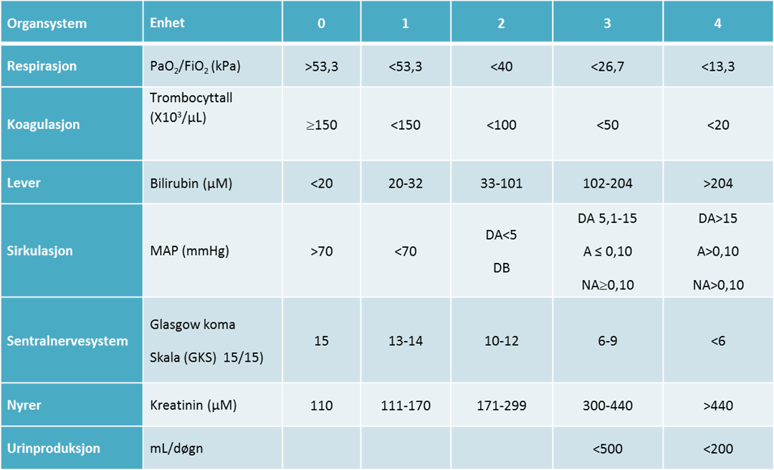

Forkortelser: PAO2: arterielt partialtrykk surstoff, FiO2 fraksjon inspirert surstoff, MAP: middelarterietrykk, DA dopamin, DB dobutamin, A adrenalin, NA noradrenalin. For alle katekolaminer angis dosering i µg/kg/minutt i ≥60min. For DB enhver dose. aMed ventilasjonsstøtte

HUSK: klinisk vurdering overstyrer alle skåringssystemer.

HVORDAN HÅNDTERE MATERNELL SEPSIS?

**Tiltak 1. Tenk sepsis! Still diagnosen:**

* Bruk ONEWS for skåring, observasjon og respons, se ONEWS
* Raskt legetilsyn ved mistanke om sepsis (ut fra ONEWS responsskjema)
* Vurderer sepsis dersom høy temperatur (≥380 C), lav temperatur (<360 C) eller/og RØDT utslag på ONEWS. Feber ikke er nødvendig for å avgjøre om sepsis er tilstede. Tenk også sepsis ved diffuse uklare smerter.
* Unge og i utgangspunktet friske kvinner kompenserer lenge og det vanskeliggjør å stille diagnosen sepsis. Ved en klinisk påvirket pasient med temperatur <36,0 C bør en tenke kald sepsis. Kald sepsis har dårligere prognose og kan lett feildiagnostiseres.

**Tiltak 2. Stabiliser pasienten og ta prøver raskt:**

* Tilkall anestesilege. Vurder rask overflytting til overvåkningsavdeling.
* Etabler 2 perifere venefloner. Start væskebehandling med iv Ringer-acetat.
* Gi O2 på maske.

Blodprøver tas, men prøvetakingen MÅ IKKE forsinke oppstart av intravenøs behandling

* Blodkultur 2 sett
* Arteriell blodgass med laktat. Forhøyet blodgass laktat > 4 mmol/L er sterk indikator for multiorgan svikt.
* Venøs blodprøve: CRP, Hvite med diff.telling,  Hgb, EVF, Trombocytter, Koagulasjonsprøver/DIC: (Trc, INR; APTT, fibrinogen, D- dimer ,antitrombin), Na, K, Cl, Ca, ALAT, LD, CK, bilirubin, kreatinin , glukose , albumin. Procalcitonin – vurderes ved alvorlige infeksjoner med usikker årsak.
* Bakteriologiske dyrkningsprøver fra operasjonssår, vagina, cervix, hematom, urin, mamma, avhengig av symptomer og sannsynlig utgangspunkt. Prøvetakingen MÅ IKKE forsinke oppstart av intravenøs antibiotika behandling.
* Det er store individuelle variasjoner av leukocyttverdier og CRP i graviditeten og særlig under og etter en normal fødsel, se avsnitt «feber under fødsel mistanke om chorioamnionitt»

**TILTAK 3. Gi bredspektret antibiotika innen en time («the golden hour”)**

* Sepsis er en livstruende tilstand og rask diagnostikk og behandling er helt avgjørende for å redusere dødelighet. Tid til oppstart av antibiotika er assosiert med overlevelse.
* Standard antibiotika regime ved maternell sepsis
  + Benzylpencillin iv 3 g x 4 i 10-14 dager +
  + Klindamycin iv 600 mg x 3-4 i 10-14 dager +
  + Eventuelt gentamicin iv 5-7,5 mg/kg x 1 (maksdose 500 mg x 1. Ved uttalt adipositas, konferer infeksjonsmedisiner vedrørende dosering)
* *Ved penicillinallergi:*
  + Klindamycin iv 600 mg x 3-4 i 10-14 dager +
  + Gentamicin iv 5-7,5 mg/kg x 1

Vurder kirurgiske tiltak. De MÅ IKKE forsinke oppstart av antibiotika:

* Drenasje av abscesser/fjerning av alt nekrotisk vev så tidlig som mulig er essensielt
* Utskrapning både ved mistanke om rester i uterus og der intet annet fokus finnes
* Laparotomi og vurdering av hysterektomi hvis klinikk tilsier det (hvis mistanke om GAS/ nekrotisk uterus).  Se kapittel  [Infeksjoner i barsel, Veileder i fødselshjelp, NGF](https://www.legeforeningen.no/foreningsledd/fagmed/norsk-gynekologisk-forening/veiledere/veileder-i-fodselshjelp/barseltid-komplikasjoner-smertelindring-hos-ammende-og-tidlig-hjemreise/#Infeksjoner)
* Fjern evt fremmedlegemer som IUD og cerclage

Væske i.v.:

* Det anbefales 1-2 liter væske ved maternell sepsis med hypotensjon eller tegn til hypoperfusjon.
* «Surviving Sepsis Campaign» anbefaler bolus med 30ml væske/ kg /3 timer. Imidlertid kan denne anbefaling bli for aggressiv hos gravide pasienter, hvor kun 50 % av hypotensive sepsis pasienter responderer adekvat på iv væske. Hos de som ikke responderer vil væske medføre risiko for venstre ventrikkel diastolisk dysfunksjon, lungeødem, hjerneødem, tarmødem med økt intraabdominalt trykk og høyere mortalitet.
* Dokumentasjon med tidsangivelse for innleggelse, diagnosetidspunkt, vitale parametere og starttidspunkt for antibiotika bør foreligge i kurve / journal.

**TILTAK 4 Fastsett videre behandling og behandlingsnivå**

* Pasientgruppen har organsvikt og krever høy prioritet og kompetanse fra infeksjonsmedisiner og/eller intensivmedisiner
* Rask overflytting til intensivavdeling ved påvist maternell sepsis. Videre intensivbehandling bør følge overordnede prosedyrer.

**TILTAK 5 Revurder valg av antibiotika innen 48 timer**

* Mikrobiologiske dyrkningssvar foreligger vanligvis innen 48 timer. En revurdering utføres når lege har vurdert og dokumentert videreføring, endring eller seponering av antibiotika på bakgrunn av mikrobiologiske funn
* Prinsipielt foretrekkes mest mulig smalspektret regime når det er mulig

**Forløsning ved maternell sepsis**

* Maternell sepsis alene er ikke indikasjon for umiddelbar forløsning. Umiddelbar forløsning bedrer ikke utfallet. Beslutningen om forløsning bør være individualisert og er avhengig av graviditetsalder og maternell - og foster-tilstand.
* I de fleste tilfeller vil tiltak som forbedrer mors blodtrykk resultere i forbedring av utero-placentær perfusjon og dermed forbedre fosterets tilstand.
* Forløsning bør utføres etter vanlige obstetriske indikasjoner etter at mor er stabilisert.

**Forenklet tiltaksskjema ved mistenkt maternell sepsis, tabell 2**

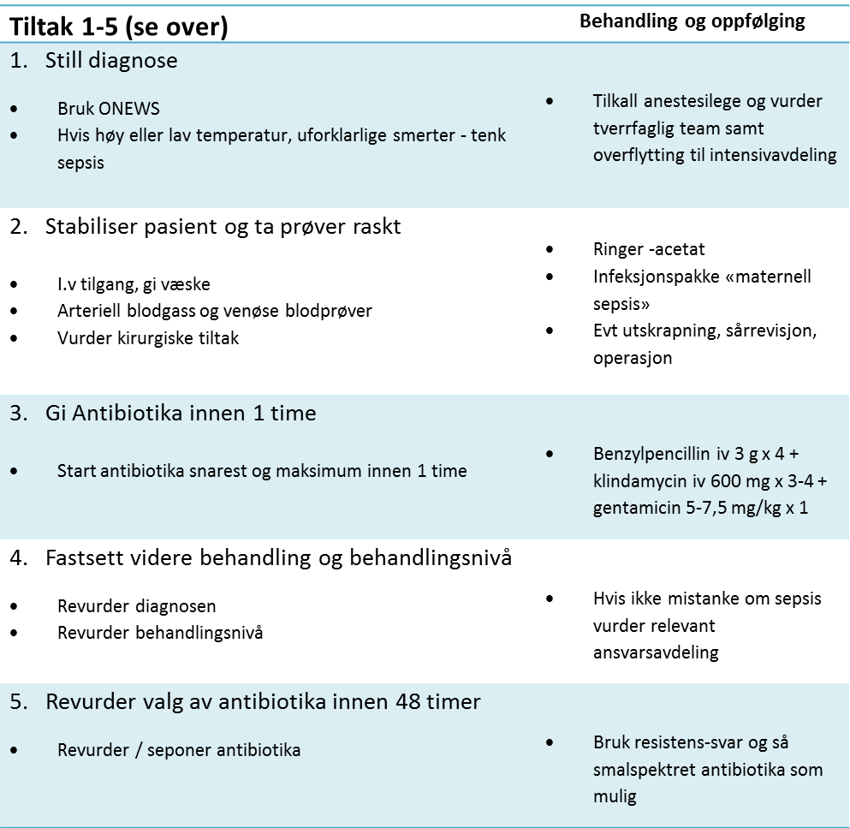

Tabell 2

**Etiologi av maternell sepsis**

Svangerskapsrelatert årsak: choriamnionitt, endometritt, perineale infeksjoner, sårinfeksjoner etter keisersnitt og mastitt.

De hyppigste bakterier som forårsaker maternell sepsis:

* Gruppe A-streptokokker (hyppigste årsak)
* E-Coli
* Gruppe B Streptokokker
* Ukjent årsak, evt kombinasjon av flere bakterier

Underliggende infeksjoner kan i sjeldne tilfeller forverres av svangerskapet (urinveisinfeksjoner, influensa, lungebetennelse, blindtarmbetennelse, listeriose og malaria).

**Epidemiologi**

* Forekomst av maternell sepsis i høyinntektsland er 9-49 / 100.000 gravide avhengig av definisjon.
* Sepsis hos mor utgjør rundt 11 % av maternelle dødsfall. Ved septisk sjokk er mortalitet rundt 14 %.
* I Norge ble det funnet 5 mødre dødsfall forårsaket av sepsis i årene 1996-2015. Det tilsier dødelighet på < 1 sepsis/ 100.000 gravide.

**Bemerkning**

Gravide og barselkvinner er i utgangspunktet friske og de fleste unge.

Syke pasienter som er innlagt har mye større risiko for å utvikle sepsis på bakgrunn av sin sykdom enn gravide kvinner. Helsedirektoratet laget tiltakspakke for tidlig oppdagelse og behandling av sepsis. Denne kan ikke direkte overføres på gravide og baselskvinner.

#### Referanser

|  |  |
| --- | --- |
| [A4.2/3.1.1-02](https://kvalitet.so-hf.no/docs/pub/dok45513.htm) | [ONEWS, Obstetric Norwegian Early Warning Score System](https://kvalitet.so-hf.no/docs/pub/dok45513.htm) |

|  |
| --- |
| [Veileder i fødselshjelp. Norsk gynekologisk forening](https://www.legeforeningen.no/foreningsledd/fagmed/norsk-gynekologisk-forening/veiledere/veileder-i-fodselshjelp/) |
| [Maternell sepsis, NGF Veileder i fødselshjelp](https://www.legeforeningen.no/foreningsledd/fagmed/norsk-gynekologisk-forening/veiledere/veileder-i-fodselshjelp/sepsis/) |
| [Infeksjoner i barsel, Veileder i fødselshjelp, NGF](https://www.legeforeningen.no/foreningsledd/fagmed/norsk-gynekologisk-forening/veiledere/veileder-i-fodselshjelp/barseltid-komplikasjoner-smertelindring-hos-ammende-og-tidlig-hjemreise/#Infeksjoner) |

#### Vedlegg

|  |  |
| --- | --- |
|  |  |

**Slutt på Prosedyre**